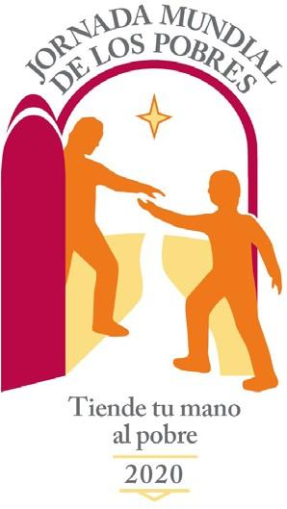

IV JORNADA MUNDIAL DE LOS POBRES
Guion para la homilía

Desarrollar nuestros talentos
Celebramos la IV Jornada Mundial de los Pobres en un contexto marcado por la pandemia de la COVID-19, que está asolando nuestro mundo. Una Jornada que, con el lema «Tiende tu mano al pobre», es una llamada a cargar con los más débiles y los más golpeados por esta crisis.

La Palabra de Dios nos invita a una actitud activa en la vivencia de nuestra fe. Jesús nos interpela a desa- rrollar los talentos que el Padre nos ha regalado para crecer como personas y mejorar nuestro mundo.

Todos convocados a colaborar y a rendir cuentas
El cristiano no es indiferente ante la situación que está viviendo nuestro mundo y ante los que más su- fren sus consecuencias; al contrario, la contempla como el escenario donde Dios se hace presente para aliviar, sanar y consolar, y donde nos invita a colaborar con Él en la extensión del reino de Dios.

Si bien Dios es el que hace posible que el Reino crezca y se desarrolle misteriosamente, no nos exime de aportar el fruto de nuestros talentos y de tender nuestras manos en favor de los que sufren. Todos hemos sido convocados a colaborar. De ahí, el deber de rendirle cuentas. Debemos preguntarnos si nos hemos comprometido suficientemente, si hemos tendido las manos o la hemos guardado en el bolsillo, pasando indiferentes ante el dolor de los hermanos. Es tentador vivir sin comprometerse en nada que pueda complicar la vida, defendiendo el propio bienestar; sin embargo, esa es la mejor forma de vivir una vida estéril y sin horizontes.

«Tender las manos al pobre es una invitación a la responsabilidad y al compromiso», y es una ayuda a descubrir que dentro de cada uno existe la capacidad de realizar gestos que den sentido a la vida. Tender las manos no es algo opcional, sino expresión de la autenticidad de nuestra fe y la verificación de nuestra oración. Como dice el papa, oración y solidaridad son inseparables y ambas configuran el auténtico culto agradable al Padre.

Los pobres esperan nuestras manos
No valen excusas ante el grito, a veces silencioso, de tantos hermanos empobrecidos. «La opción por dedicarse a los pobres y atender a sus muchas y variadas necesidades no puede estar condicionada por el tiempo a disposición, o por intereses privados, ni por proyectos pastorales o sociales desencar- nados». Enfermos, ancianos, migrantes, pobres y excluidos esperan nuestras manos para mostrarles con gestos concretos el rostro misericordioso de Dios. Todo ser humano que sufre interpela nuestra fe y nos compromete a favor de una sociedad más justa. «La misma comunidad cristiana está llama- da a involucrarse en esta experiencia de compartir y no puede delegarla a otros». El clamor de tantos pobres, por tanto, «debe encontrar al Pueblo de Dios en primera línea para darles voz, defenderlos y solidarizarse con ellos».

Una advertencia: puede ser que pongamos los talentos al servicio de la propia auto-realización y que
«en lugar de servir nos pongamos siempre primeros». Cuando vivimos «auto-referenciados» y lo pro- pio está por delante y por encima de las necesidades de los demás, las lágrimas del prójimo pasan inadvertidas y «nos volvemos incapaces de compadecernos ante los clamores de los otros».

Tender la mano es un signo evangélico que nos recuerda inmediatamente la proximidad, la solidaridad y el amor. En medio de esta pandemia, hemos de reconocer y agradecer todas «esas manos que han desafiado el contagio y el miedo para dar apoyo y consuelo».

Siempre hemos que tener presente que la finalidad de nuestro compromiso y de nuestras acciones no puede ser otra que el amor. Este significa compartir, dedicarse a los otros y servir, pero todo comienza con el descubrimiento de que somos los primeros amados y, por ello, movidos al amor.

Una jornada para vivirla «con» los pobres
La Jornada Mundial de los Pobres va más allá de una simple colecta. No se trata de hacer algo «por» los pobres, sino «con» los pobres, favoreciendo el encuentro y el diálogo fraterno, para descubrir la fuerza salvífica contenida en ellos.

Pidamos a la Virgen María, madre de los pobres, que nuestros talentos y nuestras manos tendidas al vulnerable se transformen en abrazos de comunión y en signos de una nueva fraternidad y amistad social.

